FOTO DOKUMENTASI KEGIATAN PEMBELAJARAN
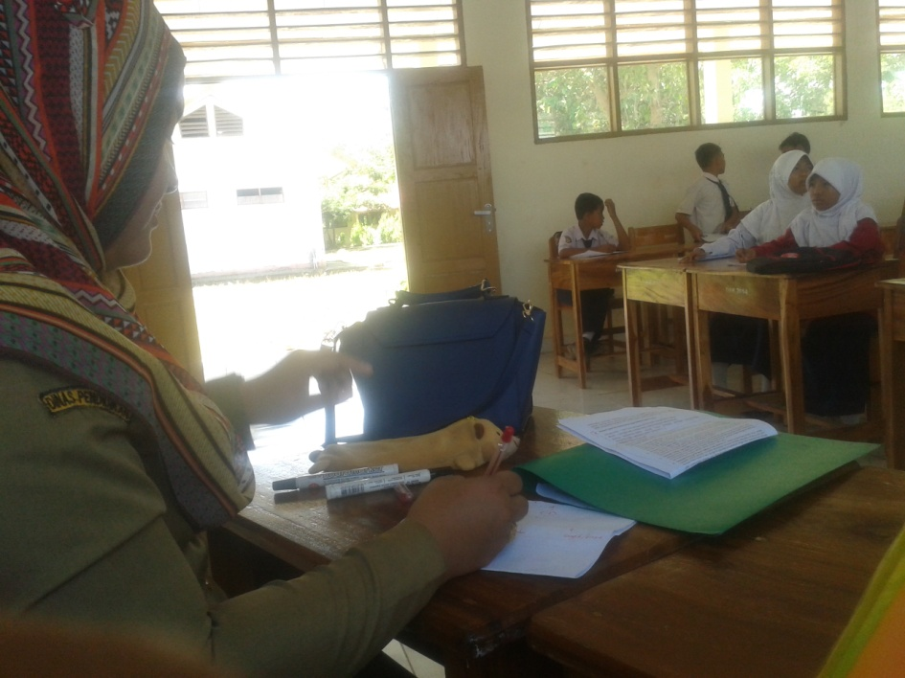

Keterangan : Guru mengecek kehadiran siswa

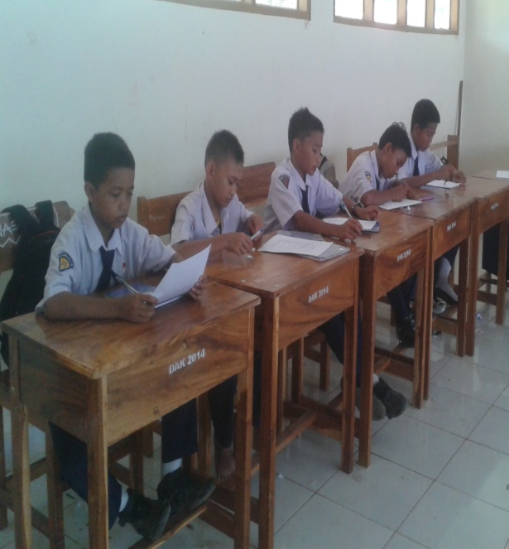

Keterangan : Siswa mengerjakan soal Pretest

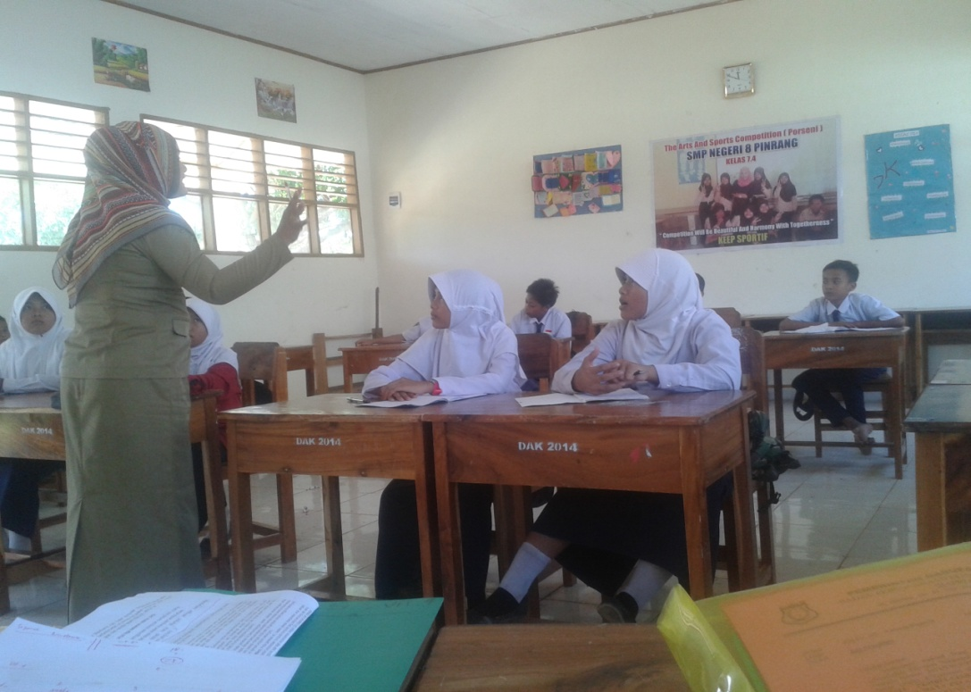

Keterangan : Guru memperkenalkan model pembelajaran quantum teaching sebagai tahapan proses pembelajaran
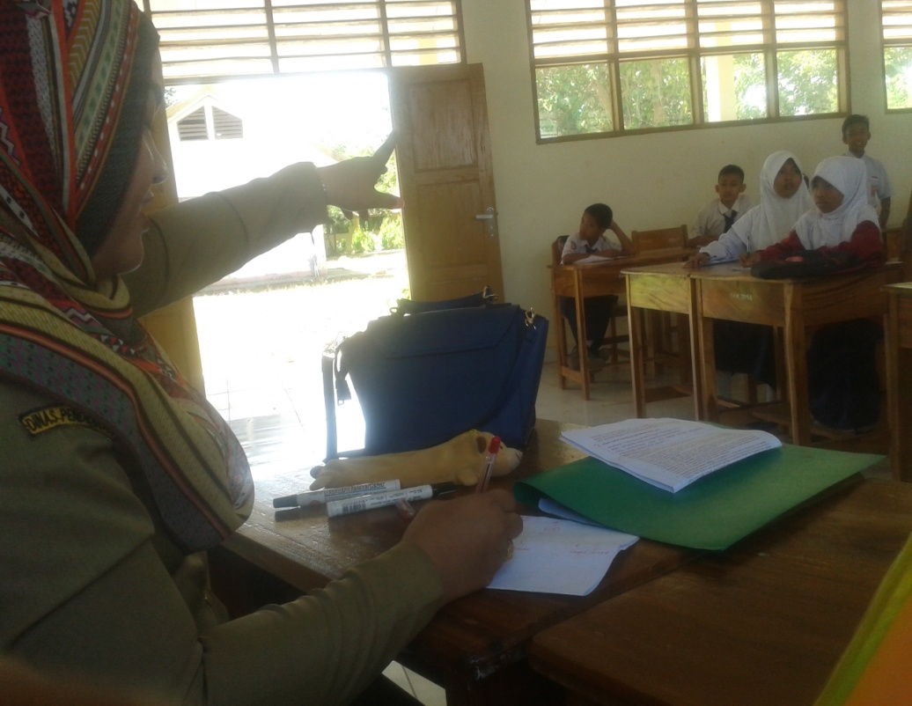

Keterangan : Guru mengelompokkan siswa dalam 4 kelompok
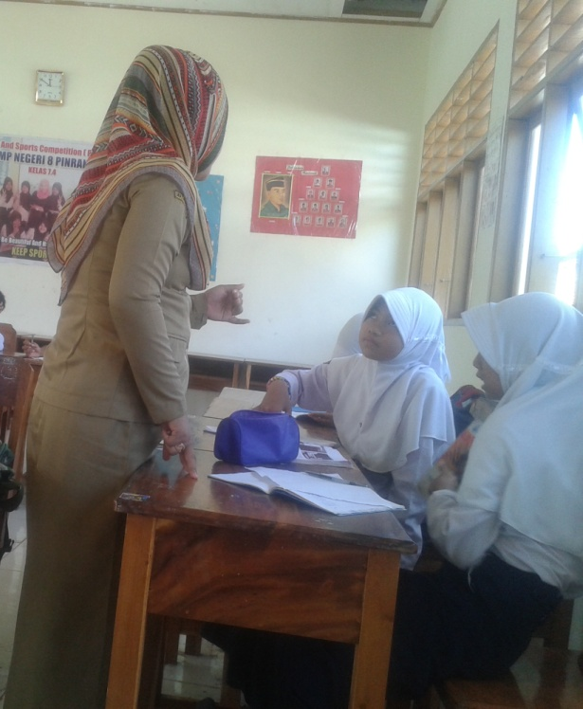
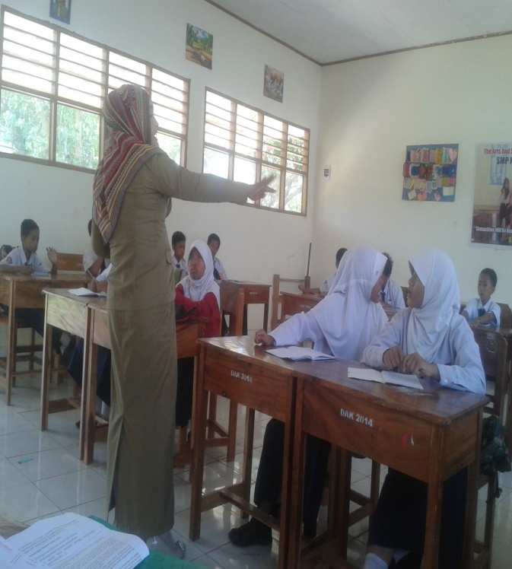

Keterangan : Guru menjelaskan materi pembelajaran kepada setiap kelompok

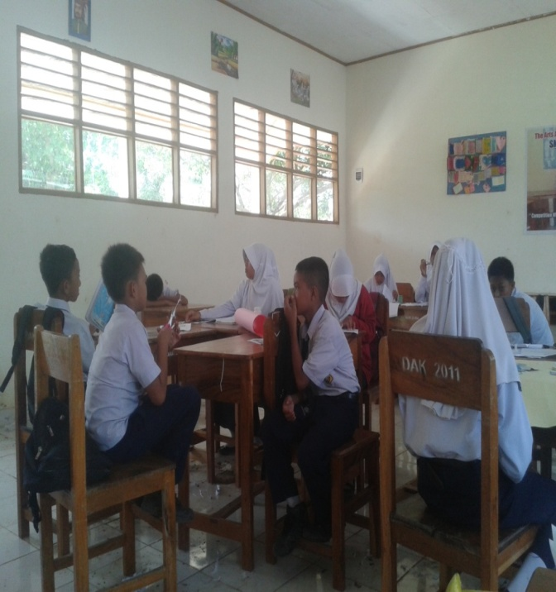
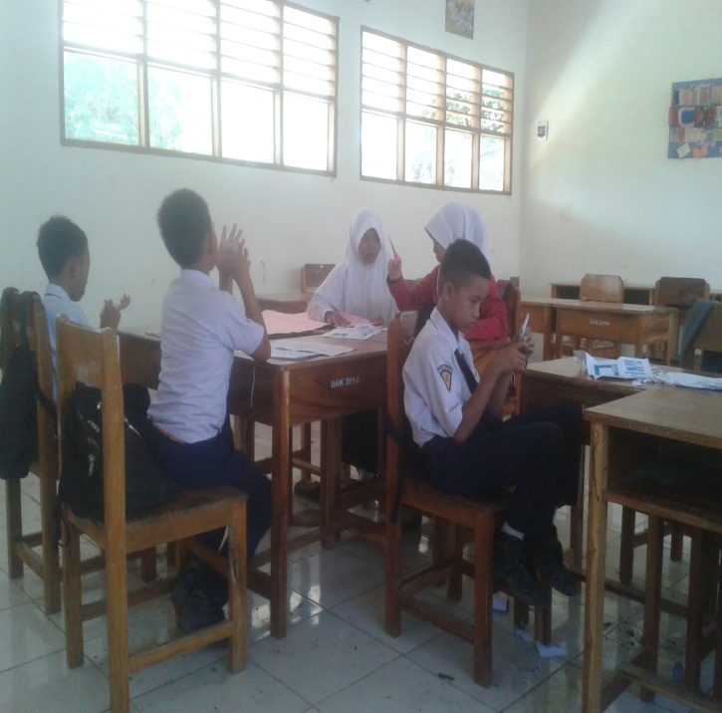

Keterangan : Siswa ber diskusi dengan teman kelompoknya

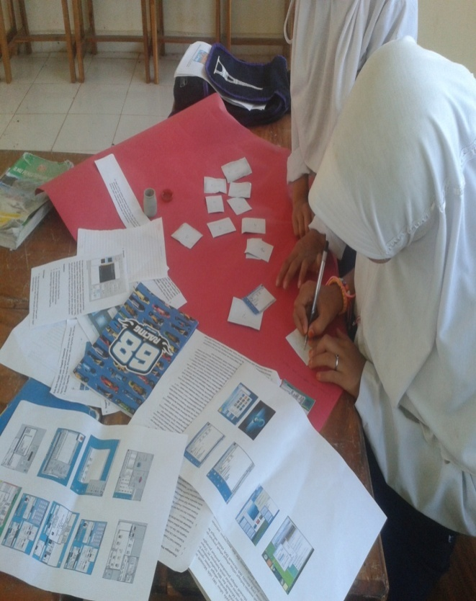
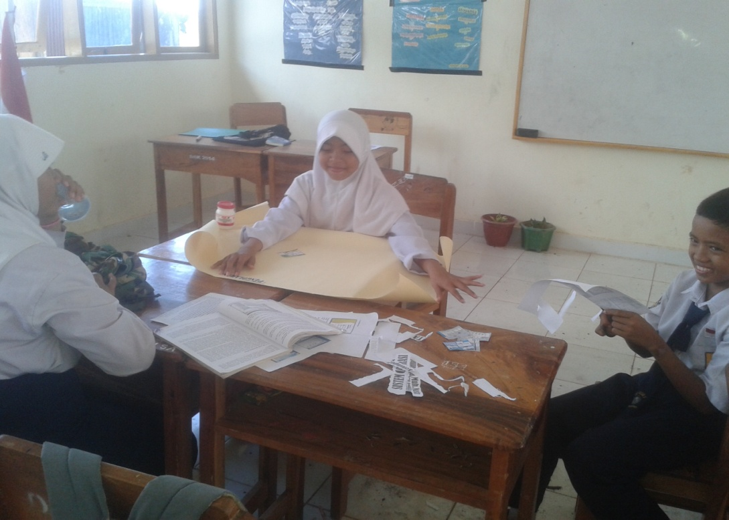

Keterangan : Siswa mengerjakan tugas kelompok yang telah diberikan oleh guru
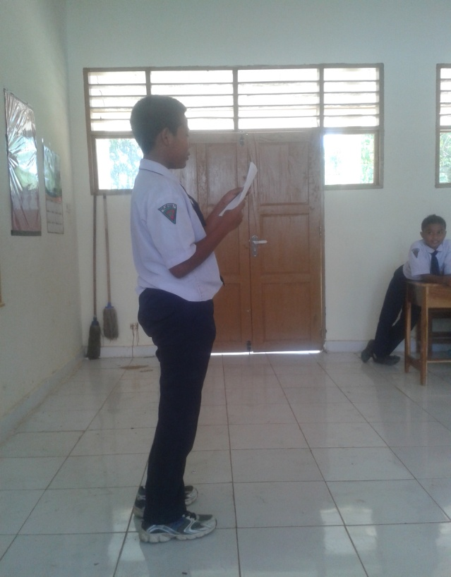
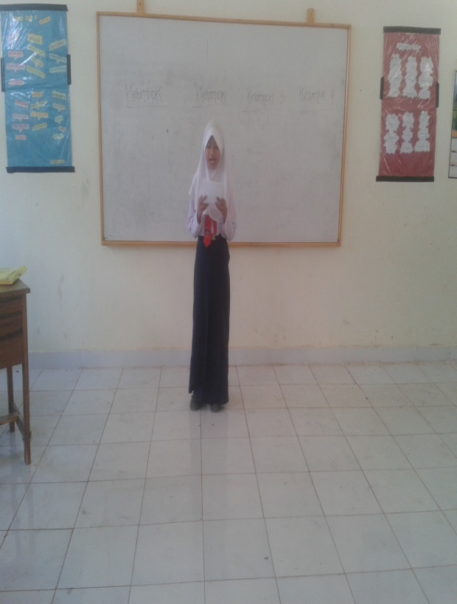

Keterangan : Perwakilan dari kelompok untuk menjelaskan hasil diskusinya di depan kelas
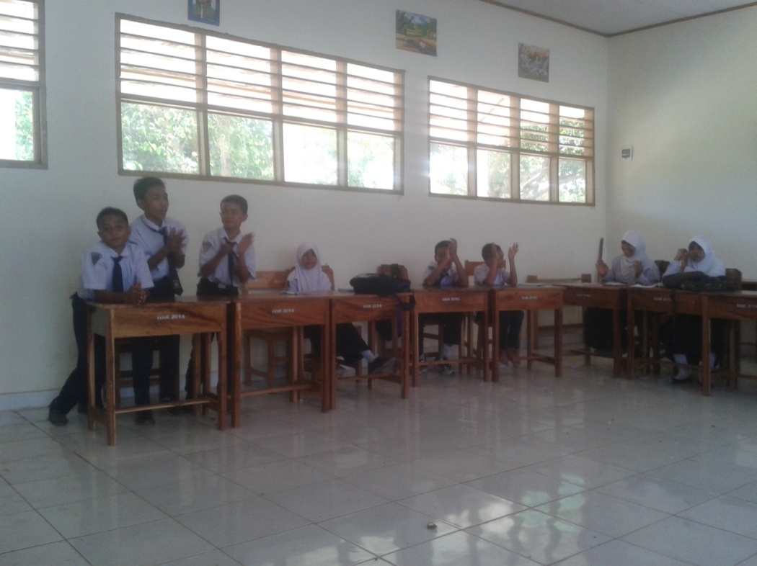

Keterangan : Siswa bersama-sama bertepuk tangan untuk merayakan keberhasilan para siswa
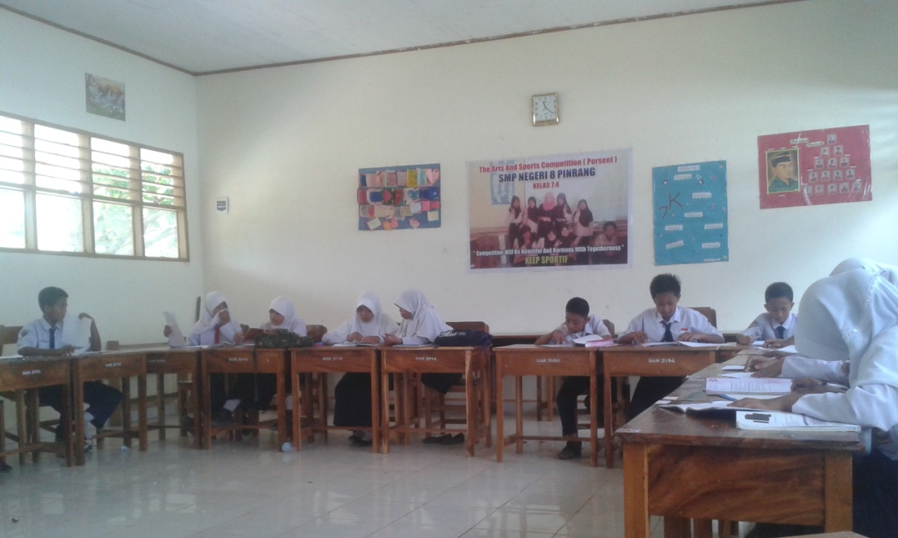

Keterangan : Siswa mengerjakan soal Posttest

POSTER AFIRMASI

